رقــــــــــــــــم الــــمذكرة:⑤

المادة : العلوم الفيزيائية و التكنولوجيا. المتوسطة :الأمير عبد القادر ▬ تيغنيف ▬
الميدان : الظواهر الميكانيكية. الأستاذ(ة) : ســــــــــــــــي يوسف ابراهيم .
المستوى : رابــــعة متوسط. المدة : ② ســـــــــاعــة.
الحصة التعلمية: التوازن.
الكفاءة الختامية:
يحل مشكلات متعلقة بالتحولات الفيزيائية للمادة ومفسرا هذه التحولات بالاستعانة بالنموذج الحبيبي للمادة.

♥ الكفاءة الختامية :
يحل مشكـــــــــــــلات من الحياة اليومية متعلقة بالحالة الحركية للأجسام باعتبارها جمل ميكانيكية موظفا المفاهيم المرتبطة بالقوة و التــــــــــــوازن.
♥ مركبات الكفاءة :
◙ يوظف مفهوم القوة لــــــــــــنمذجة حالات التوازن المألوفة.
♥ معايير و مؤشرات التقويم :
معــ 01: يطبق شرط توازن جسم خاضع لقوى غير متوازية. معــ 02: يوظف مفهوم محصلة قوتين.

سيــــــــر الوضعيـــــــة التعليميــــــــــة/التعلميــــــــــة

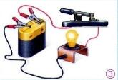


المراحل  و المدة | سير النشاطات | المحتوى و المفاهيم
التقويم التشخيصي  .. د  الوضعية  الجزئية  .. د | ⇜ ماذا يقصد بقوة الثقل؟  ⇜ ماهي العلاقة التي تربط الثقل بالكتلة؟  نعلق كرية معدنية بـخيط مثبت بحامل ثم نقرب مغناطيسا، فنلاحظ انجذابهـــــــــــــــا نحوه.  ⍰ أذكر القوى المؤثرة على الكرية المعدنية قبل و بعد تقريب المغناطيس.  ⍰ فسر سبب توازن الكرية في الحالتين السابقتين. | ♦ يساهم في استرجاع بعض المفاهيم حول قوة الثقل.  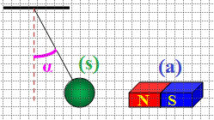  ♦ يقرؤون الوضعية الجزئية .  ♦ يفكرون فيها ضمن الأفواج.  ♦ يقدمون فرضياتهم ويسجلونها  على جزء هامشي من السبورة.
الوضعية  التعلمية 01  تــــــوازن جســــــــم صلـــــــب خاضـــــع لقوتـــــين  عمل فردي  .. د  عمل جماعي  .. د  المصادقة  .. د  الوضعية  التعلمية 02  تــــــوازن جســــــــم صلـــــــب خاضـــــع لـــــــثلاث قوى غـير متوازيــة.  عمل فردي  .. د  عمل جماعي  .. د  المصادقة  .. د  الوضعية  التعلمية 03  مفهــــــوم محصلــــة قوتيـــــن.  عمل فردي  .. د  عمل جماعي  .. د  المصادقة  .. د | النشـاط ①: تــــــوازن جســــــــم صلـــــــب خاضـــــع لقوتـــــين.  يـــمثل الشكل التالي جسم (S) مهمل الكتلة معلق بواسطة دينامو مترين (D1) و (D2).  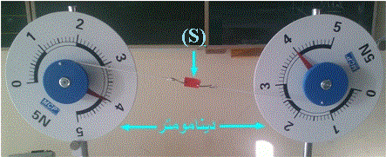  بالاعتمــــــاد على الوثيقة أعلاه:  ⇜ هل يخضع الجسم لقوة جذب الأرض له؟ علل جوابك.  ⇜ أحصي القوى المطبقة على الجسم (S)، ثم مثلها باستعمال سلم رسم:  1cm⤑ 2N  ⇜ حدد مميزات القوى المطبقة على الجسم (S).  ⏎ استنتج الشرط الواجب توفره لبقاء الجسم متوازنا.  التقويم التكوينــــــــــــــي01:  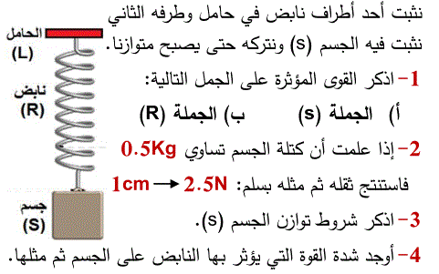  النشـاط ② : توازن جسم صلب خاضع لثلاث قوى غـير متوازية.  يـــمثل الشكل التالي جسم (S) مهمل الكتلة معلق بواسطـــــــة 3  دينامو مترات أي (ربائع) (D₁) و (D₂)، (D₃).  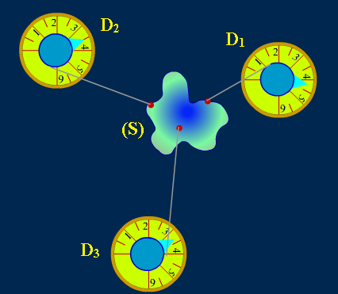  بالاعتمــــــاد على الوثيقة أعلاه:  ⇜ ما هي القوى المطبقة على الجســــــــــــــــــــــــــــــــــــــــــــم (S).  ♦ مدد حوامل القوى الثلاثة التي تؤثر على الجسم (S).  ⇜ ماذا تلاحظ ؟  ⇜ مثل القوى المؤثرة على الجسم (S) باختيار سلم رسم .  ⇜ مثل بيانيا مجموع القوى المؤثرة على الجسم (S) .  ♦ على ماذا نتحصل ؟  ⏎ متى نقول عن جسم صلب خاضع لثلاثة قوى غير متوازية أنه في حالة توازن ( شرطا التوازن ).  التقويم التكوينــــــــــــــي02:  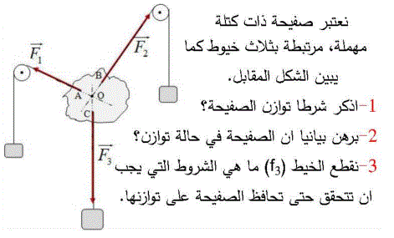  النشـاط ③ : مفهوم محصلة قوتين.  تركيب قوتين:  يـــمثل الشكل التالي جسم (S) ساكنا على مستوى مائل.  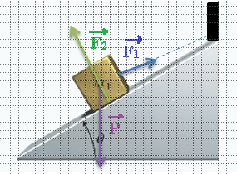  ⇜ ما هي القوى المطبقة على الجســــــــــــــــــــــــــــــــــــــــــــم (S).  ⇜ استنتج محصلة القوتين $\vec{F1 }$و $\vec{F2 }$.  ⇜ أثبت أن الجســــــــــــــــــــــــــــــــــــــــــــم (S) في حالة توازن.  تحليل قوة الى مركبتين:  ↺ نحقق نفس النشاط السابق.  ⇜ حلل قوة الثقل إلى مركبتين على المحورين (OX،OY).  ⏎ ماذا تستنتج.  ⍰ التقويم التحصيلي:  يمثل الشكل جسم (S) كتلته مهملة معلق بثلاث خيوط تجعله في حالة توازن.  - أذكر القوى المطبقة على الجسم (S) ثم مثلها باستعمال سلم الرسم 1cm→2N  - أكتب شرط توازن الجسم (S).  - برهن بيانيا أن الجسم (S) في حالة توازن.  - استنتج محصلة القوتين $\vec{F1 }$و $\vec{F2 }$.  نقوم بحرق الخيط عند النقطة (A) من الجسم .  - هل تعتقد أن الجسم (S) يصبح في حالة توازن؟ برر اجابتك.  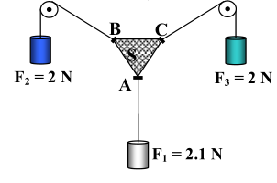 | ♦ تحضير الوسائل المطلوبة.  ♦ يلاحظون الوثيقة المقابلة.  ♦ يقومون بتدوين الفرضيات.  الملاحظات:  ⇜ لا يخضع الجسم (S) لقوة الثقل لأن كتلته مهملة (الكتلة معدومة).  ⇜ الجسم(S) خاضع لقوتين هما :  $\vec{FD1/S }$ قوة تأثير الدينامو متر D₁ على الجسم (S).  $\vec{FD2/S}$ قوة تأثير الدينامو متر D₂ على الجسم (S).  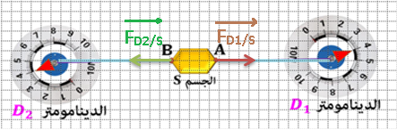⇜ مميزات القوى المطبقة على الجسم (S):  نقطة التأثير الحامل الجهة الشدة  $$\vec{FD1/S }$$ A مستقيم أفقي (AB) نحو اليمين F_{D1/S}=4N  $$\vec{FD2/S}$$ B مستقيم أفقي (AB) نحو اليسار F_{D2/S}=4N  ⏎ الاستنتاج:  نستنتج أن للقوتين $\vec{FD1/S }$ و $\vec{FD2/S}$ نفس الحامل و نفس الشدة F_{D1/S} = F_{D2/S} ، متعاكسان في الاتجاه.  و نكتب: = $\vec{0}$ + $\vec{FD2/S}$ $\vec{FD1/S }$ .  وهو الشرط الواجب توفره لبقاء الجسم متوازنا.  ♦ تحضير الوسائل المطلوبة.  ♦ يلاحظون الوثيقة المقابلة.  ♦ يقومون بتدوين الفرضيات.  الملاحظات :  ⇜ القوى المطبقة على الجســــــم (S):  $\vec{FD1/S }$ قوة تأثير الدينامو متر D₁ على الجسم (S).  $\vec{FD2/S}$ قوة تأثير الدينامو متر D₂ على الجسم (S).  $\vec{FD3/S }$ قوة تأثير الدينامو متر D₃ على الجسم (S).  ⇜ خطوط تأثير القوى الثلاثة تتقاطع في نقطة واحدة فنقول أنها متلاقية، هذا يعني أنها تنتمي لنفس المستوى.  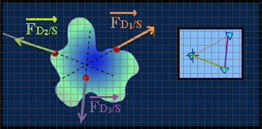  ⏎ الاستنتاج:  نستنتج أن حوامل القوى تتلاقى في نقطة واحــــــدة ( تنتمي لنفس المستوى).  و مجموع القوى معدوم (المضلع المغلق):  = $\vec{0}$ +$\vec{FD3/S }$ + $\vec{FD2/S}$ $\vec{FD1/S }$  وهو الشرط الواجب توفره لبقاء الجسم متوازنا.  ♦ تحضير الوسائل المطلوبة.  ♦ يلاحظون الوثيقة المقابلة.  ♦ يقومون بتدوين الفرضيات.  الملاحظات :  القوى المطبقة على الجســــــم (S):  $\vec{F1 }$ قوة تأثير الخيط متر f على الجسم (S).  $\vec{F2}$ قوة تأثير السطح على الجسم (S).  $\vec{P }$ قوة تأثير الأرض T على الجسم (S).  استنتاج محصلة القوتين $\vec{F1 }$و $\vec{F2 }$:  $\vec{F12 }$ = +$\vec{F2 }$ $\vec{F1 }$  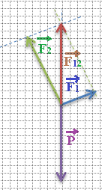  الطريقة 01:  حوامل القوى تتلاقى في نقطة واحــــــدة .  و مجموع القوى معدوم (المضلع المغلق):  = $\vec{0}$ +$\vec{P }$ + $\vec{F2}$ $\vec{F1 }$  الطريقة 02:  للقوتين$\vec{F12 }$ و $\vec{P }$ نفس الحامل و نفس الشدة F₁₂ = P ، متعاكسان في الاتجاه.  و نكتـــــــــــب : = $\vec{0}$ + $\vec{P}$ $\vec{F12 }$ .  وهو الشرط الواجب توفره لبقاء الجسم متوازنا.  تحليل قوة الثقل إلى مركبتين على المحورين ( OX،OY):  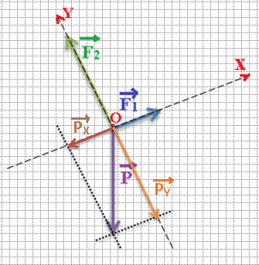  نستنتــــــج أن:  +$\vec{PY }$ = $\vec{PX}$ $\vec{P }$
المراجع :المنهاج، الوثيقة المرافقة، مواقع الانترنيت، الكتاب المدرسي، مذكرات سابقة.
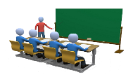
ما يكتبــــــــــــه التلميـــــــــــــــــذ(ة)
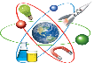

بسم الله الرحمان الرحيم التاريخ : يوم ......................................
الميدان : الظواهر الميكانيكية. الحصة التعلمية: التوازن.
⦿ تــــــوازن جســــــــم صلـــــــب خاضـــــع لقوتـــــين.
يـــمثل الشكل التالي جسم (S) مهمل الكتلة معلق بواسطة دينامو مترين (D1) و (D2).
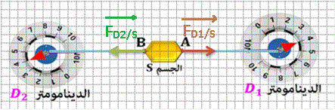
⇜ مميزات القوى المطبقة على الجسم (S):
 | نقطة التأثير | الحامل | الجهة | الشدة
$$\vec{FD1/S }$$ | A | مستقيم أفقي (AB) | نحو اليمين | F_{D1/S}=4N
$$\vec{FD2/S}$$ | B | مستقيم أفقي (AB) | نحو اليسار | F_{D2/S}=4N
⏎ الاستنتاج:
نستنتج أن للقوتين $\vec{FD1/S }$ و $\vec{FD2/S}$ نفس الحامل و نفس الشدة F_{D1/S} = F_{D2/S} ، متعاكسان في الاتجاه.
و نكتب : = $\vec{0}$ + $\vec{FD2/S}$ $\vec{FD1/S }$ .
شرطا توازن جسم صلب خاضع لقوتين:
■ للقوتين $\vec{F1}$ و $\vec{F2}$ نفس الحامل و نفس الشدة F₁= F₂ ، اتجاهين متعاكسين.
و نكتب : = $\vec{0}$ + $\vec{F2}$ $\vec{F1}$
⦿ توازن جسم صلب خاضع لثلاث قوى غـير متوازية.
يـــمثل الشكل التالي جسم (S) مهمل الكتلة معلق بواسطة 3 دينامو مترات أي (ربائع) (D₁) و (D₂)، (D₃).

⇜ القوى المطبقة على الجســــــم (S):
$\vec{FD1/S }$ قوة تأثير الدينامو متر D₁ على الجسم (S).
$\vec{FD2/S}$ قوة تأثير الدينامو متر D₂ على الجسم (S).
$\vec{FD3/S }$ قوة تأثير الدينامو متر D₃ على الجسم (S).
▪ خطوط تأثير القوى الثلاثة تتقاطع في نقطة واحدة فــنقول أنها متلاقية، هذا يعني أنها تنتمي لنفس المستوى.
⏎ الاستنتاج:
نستنتج أن حوامل القوى تتلاقى في نقطة واحــــــدة ( تنتمي لنفس المستوى).
و مجموع القوى معدوم (المضلع المغلق): = $\vec{0}$ +$\vec{FD3/S }$ + $\vec{FD2/S}$ $\vec{FD1/S }$
وهو الشرط الواجب توفره لبقاء الجسم متوازنا.
شرطا توازن جسم صلب خاضع لثلاث قوى:
■ مجموع القوى يساوي الشعاع المعدوم (المضلع المغلق): $\vec{F3}$=$\vec{ 0}$ + $\vec{F2}$ + $\vec{F1}$
■ تلاقي حوامل القوى في نقطة واحدة.
⦿ مفهوم محصلة قوتين.
تركيب قوتين:

اذا كان الجسم في حالة توازن و خاضع لــثلاث قوى غير متوازية فإن مجموع قوتين ($\vec{F1}$ ، $\vec{F2}$ ) يساوي قوة $\vec{F12 }$ لها نفس خصائص القوة الثالثة $\vec{P }$ و معاكسة لها في الاتجاه، و تكتــــــــــب:
$\vec{0}$ = +$\vec{P }$ + $\vec{F2}$ $\vec{F1 }$ و بالتالي تصبــــــــح: = $\vec{0}$ + $\vec{P}$ $\vec{F12 }$ ، حيث نسمي $\vec{F12 }$ بمحصلة القوتين ($\vec{F1}$ ، $\vec{F2}$ ).
تحليل قوة الى مركبتين:
تحليل قوة الثقل إلى مركبتين على المحورين ( OX،OY):

● نستنتــــــج أن: +$\vec{PY }$ = $\vec{PX}$ $\vec{P }$

⦿ التقويم التحصيلي: تمارين 02، 07، 08، 11، 12 صفحة 70، 71.

